Семейные правила безопасного поведения в интернете

Семейные правила безопасного поведения в интернете

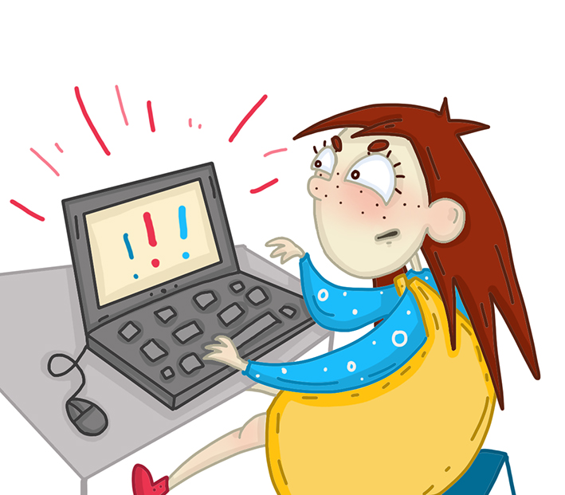

Для того чтобы создать правила безопасного поведения в своей семье, недостаточно одного лишь знакомства с технической составляющей проблемы, нужно понимать и учитывать, что в таких правилах находят свое отражение возрастные особенности детей.

**Дети:**

• • доверчивое подчинение авторитету

• • повышенная восприимчивость

• • внушаемость

• • склонность к подражанию

• • ведущий тип мышления - наглядно-образный, поэтому они обращают внимание на все яркое

• • самоанализ только начинает развиваться

Эти особенности с одной стороны - делают детей мишенью и для злоумышленников, и для вредоносного контента, привлекающего внимание на вполне безобидных ресурсах, с другой стороны – **могут помочь родителям найти верный подход к своему ребенку.**

Поэтому, для родителей полезно:

**• • Необходимо выстроить временные рамки использования гаджетов и интернет ресурсов.**

**• • Важно разделить время на такие занятия, чтобы и ребенок и вы могли отследить время, для конкретных занятий;**

**• • Обсудите и составьте список ресурсов, на которые ребенок сможет проводить свое время в интернете.**

**• • Познакомьтесь и научитесь использовать приложения, помогающие осуществлять родительский контроль на гаджетах ваших детей. Важно не скрывать этот факт от ребенка, а оговорить важность таких приложений, как части вашей заботы о них.**

**• • Обсудите с ребенком ситуации, в которых можно и нельзя разглашать личную информацию в интернете. Разработайте «секретное письмо» с той информацией, которую разглашать запрещено.**

**• • Обсудите список «Странных ситуаций» в которых дети без страха могли бы обратиться к вам (на экране появилось страшное, смущающее изображение, пишут незнакомые люди, окошко просит что-то оплатить, на сайте просят сообщить личные данные).**

**Помните!** Дети, в этом возрасте активно пользуются наглядно-образным мышлением! Правила **важно ярко оформлять, вешать в доступном месте,** желательно там, где ребенок пользуется компьютером.